別紙 第９回行政不服審査交流会
（参加申込書）
参加者氏名
所属団体（審査会等）名
現職 | □審査会委員、 □審査会事務局職員、 □審理員・同補助者、  □審査庁・処分庁職員、□その他
参加希望分科会 | （ ）第1分科会、 （ ）第2分科会、  （ ）第3分科会、 （ ）第４分科会  ※別添資料「第９回行政不服審査交流会分科会における意見交換事項  （例示）」を参照し、希望する順位（１～４）を（ ）内に記入して  ください。
意見交換希望事項 | 別添資料「第９回行政不服審査交流会分科会における意見交換事項（例示）」を参照し、参加希望順位１位の分科会で、希望する意見交換事項  を三つまで記入してください。  - （ ）  - （ ）  - （ ）
懇親会への参加 | □参加する □参加しない
メールアドレス
電話
【参加申込URL・QＲコード】
「第９回行政不服審査交流会」参加申込書
https://forms.gle/QDadMSTktThHYFyE9
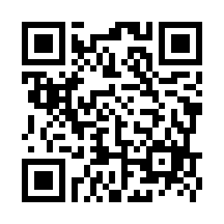

（注）
・メールアドレスは必ずご記入願います。
・上記のアドレス宛に参加証を送信します。
・ご記入いただいた個人情報は、参加者名簿の作成及び当センターからの各種情報の提供に使わせていただきます。

